Incluye, en cada ejercicio, las capturas de pantalla con los comandos usados y el resultado de la ejecución.

Realiza los siguientes ejercicios desde tu HOME.
- Desde tu HOME y usando el comando find, busca el directorio test en el directorio /usr y en todos sus subdirectorios.
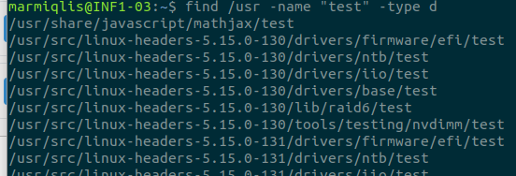

- Busca los ficheros ordinarios que tienen la palabra service en su nombre y que estén en el directorio /etc, descendiendo sólo un nivel de subdirectorios.
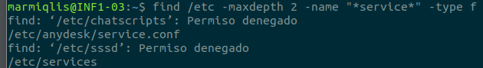

- Busca todos los directorios del sistema en los que tú seas el propietario.

- Busca en el directorio /etc los directorios que tienen como propietario a root.

- Busca los ficheros de tipo enlace del directorio /var, sin entrar en sus subdirectorios.
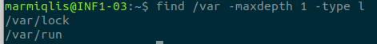

- Busca todos los ficheros ordinarios del sistema en los que tú seas el propietario.
- Lista en formato largo los directorios del sistema que tengan 7 enlaces.
- Busca, a partir del directorio /usr/lib, los enlaces que acaben en 2 y muéstralos, sin pedir confirmación.
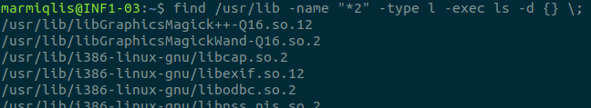
- Busca en el directorio sisinf de tu HOME y en todos sus subdirectorios los ficheros y directorios que tiene y bórralos solicitando confirmación antes de borrar cada uno.
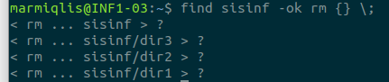
- Muestra un listado en formato largo de los ficheros ordinarios del directorio /etc (sin entrar en sus subdirectorios) que acaban en .conf.

Usando grep y el fichero /usr/share/hunspell/es_ES.dic, busque las líneas que coincidan con los siguientes criterios:

- Todas las líneas que contengan la palabra cet en cualquier parte de la línea

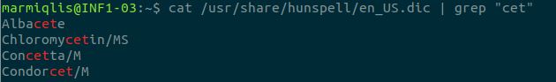
- Todas las líneas que no contengan ninguno de los siguientes caracteres: sawgtfixkgtsld. (La búsqueda no distingue entre mayúsculas y minúsculas).
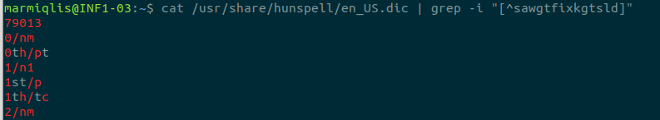

- Todas las líneas que comiencen con 3 letras cualquieras y la palabra dig.

- Todas las líneas que terminen al menos en una e.
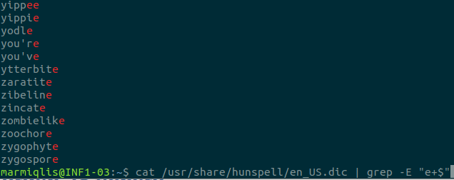

- Cantidad de líneas que comiencen con una o ninguna c y en la tercera posición comience la cadena ati.

